МИНОБРНАУКИ РОССИИ

Федеральное государственное бюджетное образовательное учреждение высшего образования

НИЖЕГОРОДСКИЙ ГОСУДАРСТВЕННЫЙ ТЕХНИЧЕСКИЙ
УНИВЕРСИТЕТ им. Р.Е.АЛЕКСЕЕВА

Институт радиоэлектроники и информационных технологий
Кафедра информатики и систем управления

Реализовать алгоритм шифрования данных «Полибианский квадрат»
(наименование темы проекта или работы)

ОТЧЕТ
по лабораторной работе
по дисциплине
Скриптовые языки программирования
(наименование дисциплины)

РУКОВОДИТЕЛЬ:
________________ Вайнбаум Д.А
(подпись) (фамилия, и.,о.)

СТУДЕНТ:
________________ Рыбаков В.С
(подпись) (фамилия, и.,о.)

С22-СИБ
(шифр группы)

Работа защищена «___» ____________
С оценкой ________________________

Нижний Новгород 2026

Цель работы: реализовать алгоритм шифрования данных «Полибианский квадрат».
Ход работы:
Квадрат Полибия (Polybius square или Полибианский квадрат) – оригинальный код простой замены, одна из древнейших систем кодирования, предложенная Полибием.
При формировании таблицы шифрования я использовал латинский алфавит, а также добавил знаки препинания. Размер таблицы 6 на 6.
Существует несколько методов шифрования с помощью квадрата Полибия. Я выбрал этот, только с модифицированной таблицей шифрования:
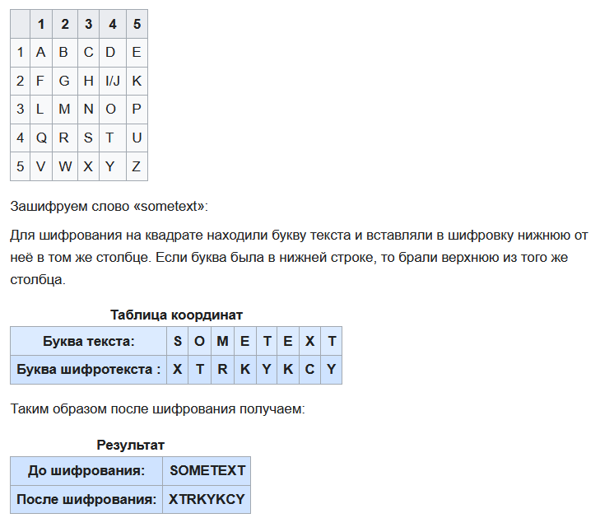
Код реализации:
# Листы с шифрованным и расшифрованным текстом
decrypted_text = []
encrypted_text = []

# Допустимый алфавит символов
alpha = ['a', 'b', 'c', 'd', 'e','f',
'g', 'h', 'i', 'j','k', 'l',
'm', 'n', 'o', 'p', 'q', 'r',
's', 't', 'u', 'v', 'w', 'x',
'y', 'z', '.', ',', '!', '?',
';', ':', '%', ' ', '(', ')']

# Функция шифрования
def encript():
res = []
len_text = len(text)
for i in range(len_text):
res.append(text[i])

offset = 30
for char in res:
if char not in alpha:
print("Нет такого символа: ", char)
exit()
else:
decrypted_text.append(alpha[alpha.index(char) - offset])

# Функция расшифрования
def decript():
offset = 6
for char in decrypted_text:
encrypted_text.append(alpha[alpha.index(char) - offset])

text = input("Введите слово\предложение на английском: ").lower()
print('Исходный текст:', text)

# Вызов функции шифрования
encript()

# Вызов функции расшифрования
decript()

print('Зашифрованный текст: ' ,*decrypted_text, sep = '')
print('Расшифрованный текст: ' ,*encrypted_text, sep = '')

Вывод: в ходе лабораторной работы я успешно реализовал алгоритм шифрования «Полибианский квадрат».
